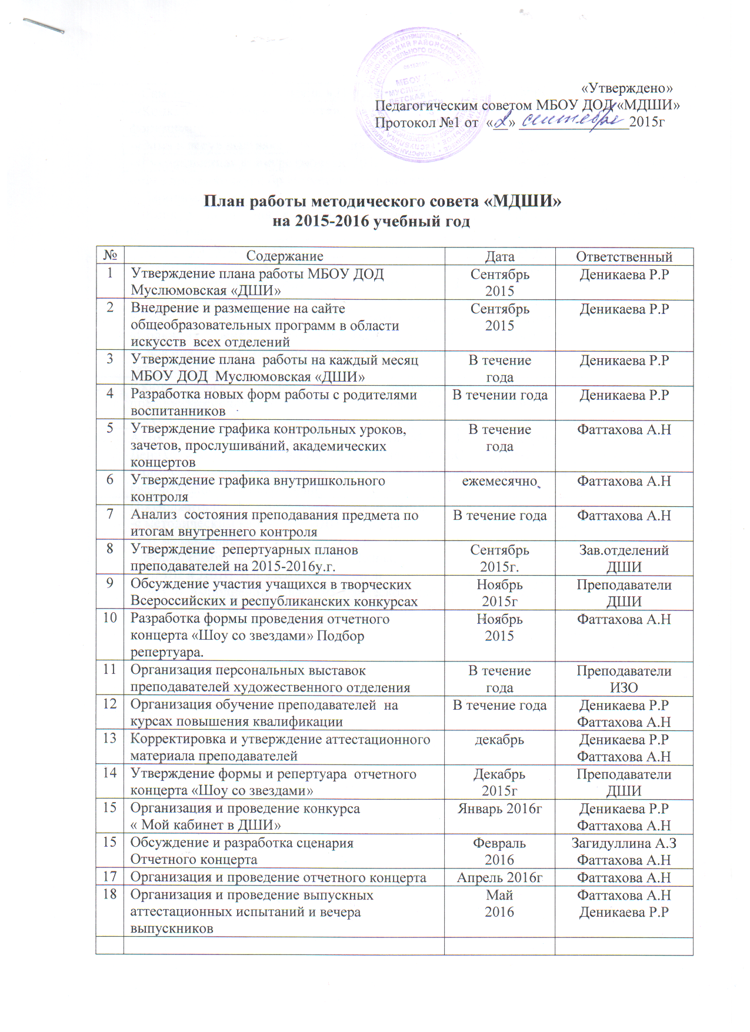

Методическая работа
1 | Методические сообщения на темы:
1 | -«Влияние ИЗО на развитие личности»; | Сентябрь | Батырова Р.К.
1 | -«Профилактика и гигиена голосового аппарата» | Ноябрь | Юсупова Г.М
1 | -«Гнусавость» (доклад). | Декабрь | Ахметзянова М.М
1 | -«Подготовка ученика к публичному выступлению» | Декабрь | Салихзянова Д.Р
1 | -«Развитие и совершенствование музыкально-исполнительского уровня баяниста»; | Февраль | Загидуллина А.З
1 | -«Современные подходы к преподаванию хореографии в ДШИ»; | Февраль | Нуруллина О.С.
1 | -«Современные подходы к преподаванию хореографии в ДШИ» | Февраль | Нуруллина О.С
1 | -«Влияние ИЗО на развитие гармонической личности» | Март | Галиева Э.Д
1 | -Переложения и аранжировки произведений различных композиторов для оркестра и ансамбля духовых инструментов. | В течение учебного года | Шаяхметов Р.Р.
2. | Открытые уроки по темам:
2. | -«Работа над музыкальным произведением на начальном этапе разучивания»; | Сентябрь | Загидуллина А.З.
2. | -«Работа над звуковедением в классе домры» | 28 сентябрь | Сафиуллина Р.Р
2. | -«Работа над гаммами и арпеджио на уроке гитары»; | 24 сентябрь | Гилметдинова А.А.
2. | -«Живопись в технике А-ля прима (по мокрому)» | 29 сентября | Галиева Э.Д
2. | -«Татарский танец – как сохранение народных традиций и истоков» | Октябрь | Нуруллина О.С
2. | -«Подбор по слуху и его значение в творческом развитии ученика»; | Октябрь | Газизов Р.Ф.
2. | -«Изготовление игрушки из глины» | Октябрь | Ибрагимов И.В
2. | - «Сказочный пейзаж» | Ноябрь | Талипова Г.Р
2. | -«Танцы народов мира» | Декабрь | Нуруллина О.С
2. | - «Роспись народной игрушки»; | Декабрь | Гаусеева Я.М
2. | - «В здоровом теле, здоровый дух» | Февраль | Шакирова Р.З
2. | -«Национальное своеобразие народного танца» | Март | Умеров Р И
2. | -«Работа с одаренными детьми» | Март | Шаяхметов Р.Р
2. | -«Дикция и артикуляция» | Февраль | Юсупова Г.М
2. | -«Восточная сказка оригами» | апрель | Батырова Р.К
2. | Мастер-классы
2. | -«Башкирский танец» Умеров Б И хореография | Октябрь | Умеров Р.И
2. | -«Мастер-класс в г.Наб.Челны по изготовлению цветов из фоамирана» отд ИЗО | Декабрь | Галиева Э.Д
2. | -«Работа над штрихами в кл.балалайки» нар.отдел | Декабрь | Салихзянова Д.Р.
2. | -«Работа по сырому А-ля прима» отд ИЗО | Февраль | Галиева Э.Д.
2. | -«Роспись народной игрушки» отд ИЗО | Март | Гаусеева Я.М
2. | -«Работа над гаммами» отдел фортепиано | Апрель | Деникаева Р.Р
2. | Выставки работ и Конкурсы
2. | -«В гостях у сказки» выставка работ | Сентябрь | Талипова Г Р
2. | -«Осенний пейзаж» выставка работ | Сентябрь | Талипова Г Р
2. | -«Самой лучшей маме на свете» выставка работ | Октябрь | Галиева Э Д
2. | -«Самый лучший исполнитель » Нар.отделение | Декабрь | Салихзянова Д.Р
2. | -«Конкурс по чтению с листа» мл.классы отдел фортепиано | Декабрь | Шарипова Ф.Ф
2. | -«Зима в лесу» выставка работ учащихся | Январь | Галиева Э.Д.
2. | -«Рукодельница» конкурс работ по ДПИ | Февраль | Батырова Р.К
2. | -«Фестиваль-конкурс бр.Назмеевых» отделение ИЗО и Народный отдел | Февраль | Загидуллина А.З
2. | -«Конкурс по чтению с листа» ст .классы отдел фортепиано | Март | Шарипова Ф.Ф
2. | -Здравствуй –красное лето» | Апрель | Галиева Э Д
3. | Прохождение на СЗД : Галиева Э.Д, Нуруллина О.С, Гильметдинова А.А, Шакирова Р.З, Сафиуллина Р.Р, | По графику | Завуч по УВР
4. | Работа над авторской учебной программой по «Сольному пению» для учащихся вокального отделения ДШИ в младших классах, обучающихся н татарском языке | В течение учебного года | Ахметзянова М.М.
5. | Работа над изучением и разработкой предпрофессиональной образовательной программой по ФГТ | В течение учебного года | Преподаватели
6. | Аттестация преподавателей: Загидуллиной А.З, Деникаевой Р.Р – на высшую, Нуруллиной О.С Гилметдиновой, А.А. Галиева Э.Д - на первую квалификационные категории; | По графику 2015-2016 учебного года | Председатель аттестационной комиссии
7. | Продолжить профессиональное сотрудничество:  -с методическим кабинетом ИДПО г. Казани;  -с музыкальными училищами и колледжами городов: Елабуги,Альметьевска, Н.Челны;  -с ДМШ и ДШИ близлежащих районов. | В течение учебного года | Директор
8. | Отчет о выполнении плана методической работы. Рекомендации по планированию работы на 2016 – 2017учебный год. | Май | Завуч по УВР

